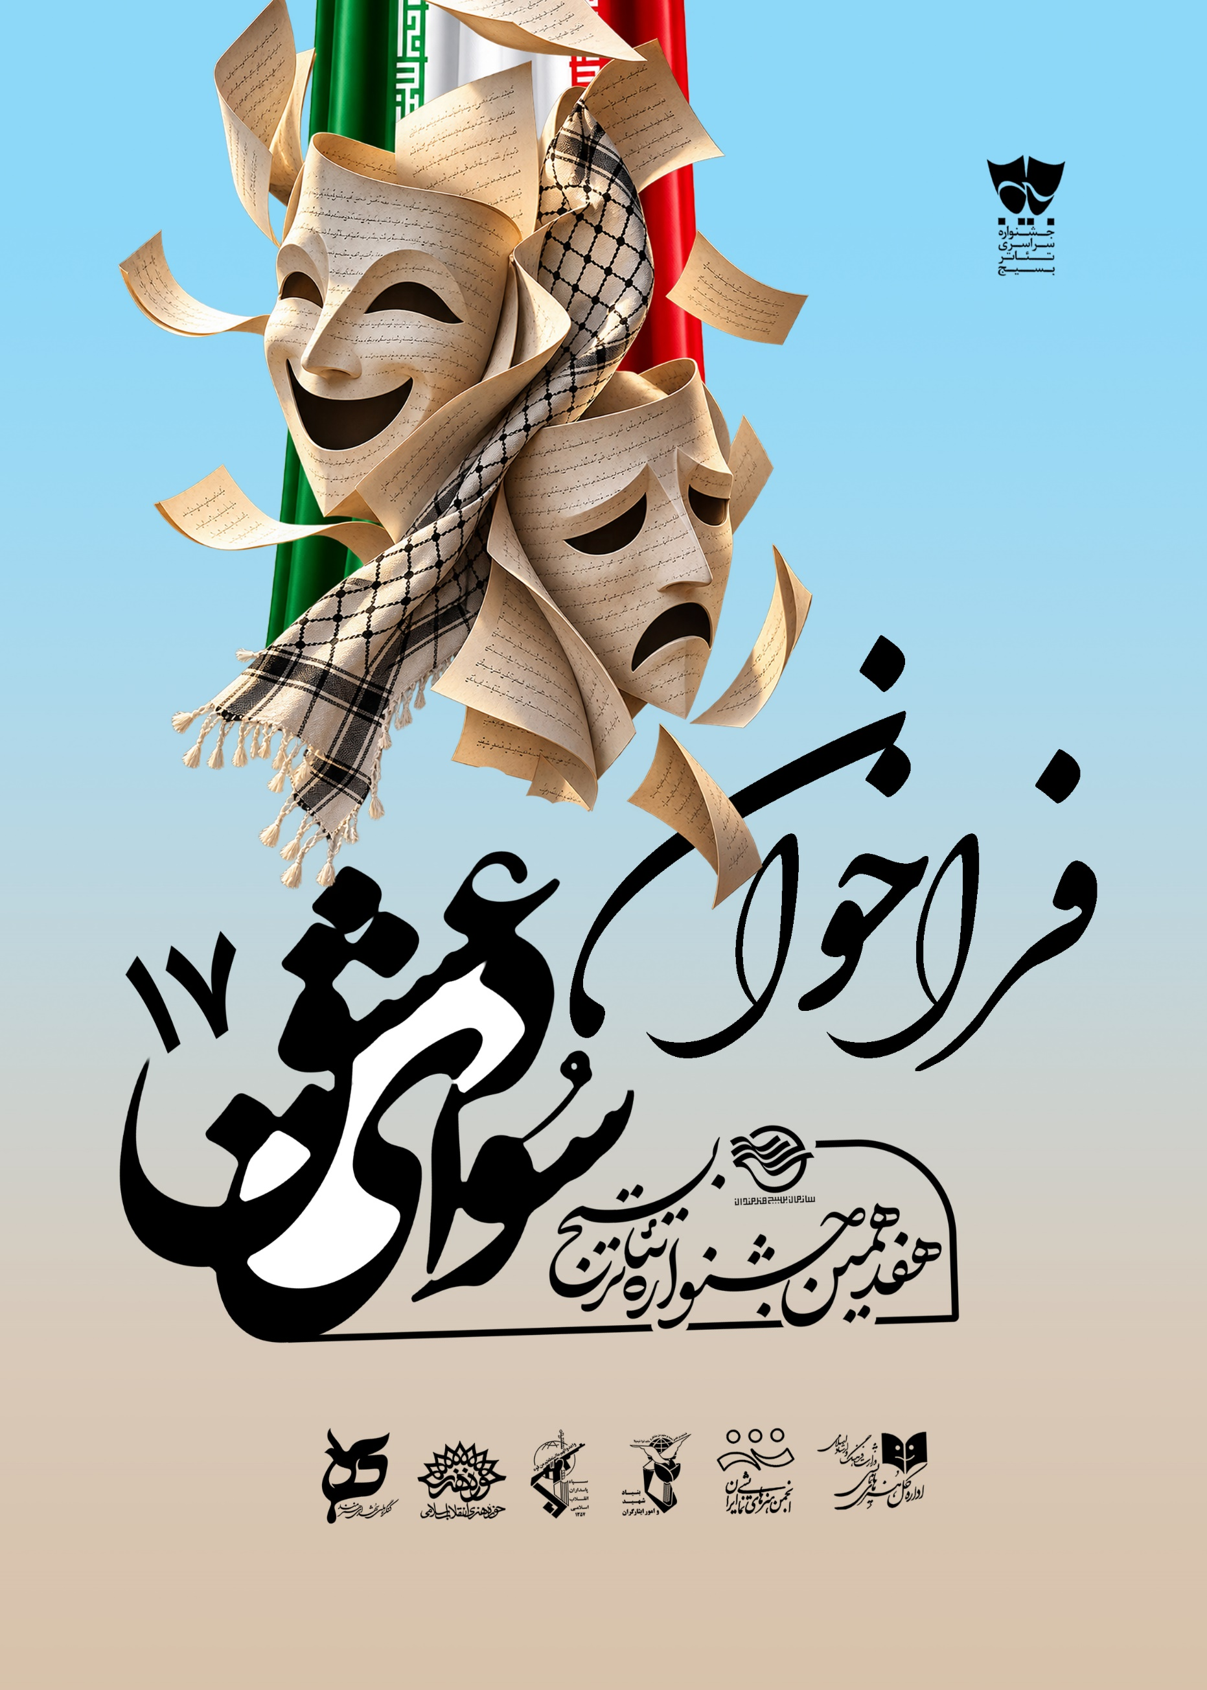


بسمه تعالی
سازمان بسیج هنرمندان کشور برگزار می‌کند
هفدهمین جشنواره سراسری تئاتر بسیج «سودای عشق»
باشعار: باید برخاست

هنر تئاتر همواره بستری است برای ظلم ستیزی، حق جویی، خلق حماسه و میهن پرستی، تمام داستان‌های تئاتر از متون کهن یونان باستان تا به امروز سرشار از مفاهیم اهریمن ستیزی بوده و صحنه نمایش میدان جدال اهورا و اهریمن، حق و باطل، سپیدی و سیاهی و چه زیباست که در پایان هر نمایش همواره این نیکی و سپیدی است که بر تاریکی و پلیدی پیروز می‌شود.
امروزه که اهریمن اهریمنان، یعنی دشمن آمریکایی و صهیونیستی به جدال پاکدینان و حقیقت جویان ایران اسلامی آمده است، بار دیگر هنر نمایش در صحنه و در فراخ خیابان در کنار تک تک مردم مبعوث شده به میدان آمده که از روزهای نخستین نمایشگر ایمان و اراده و حماسه ملت ایران باشد. با این همه دریغا که هنرمندان تئاتر بزرگترین حامی هنردوست و هنر پرور خود را در شهادتی حسین گونه از دست داده و امروزه عزادار ابدی رهبرشهید خویش هستند، رهبری که حمایت و راهبری ایشان امروزه هنر انقلاب اسلامی را به سمت قله‌های اعتلا و ارجمندی رهنمون است.
جشنواره تئاتر بسیج «سودای عشق» در هفدهمین دوره خود سعی دارد ادای دینی به زندگی هنرمندانه و عاشقانه رهبر شهید انقلاب اسلامی ایران حضرت آیت الله خامنه ای (قدس سره)، شهیدان، مجاهدین و سرافرازان دفاع مقدس دوم و سوم باشد. همچنین روایتگر حماسه مردم و رزمندگان و خاری و خفت دشمنان مستکبر و جنایت کاری باشد، که قصد نابودی تمدن ایران اسلامی را داشتند، اما تیشه بر ریشه خود زده است و بیش از پیش سستی پایه‌های تمدن شیطانی را پدیدار کرده است.

- اهداف جشنواره
  - ایجاد انگیزه و فرصت برای تولید نمایش و نمایشنامه‌ با اولویت‌های موضوعی جشنواره.
  - آموزش و توانمندسازی گروه‌های تئاتر بسیج در سراسر کشور.
  - استمرار بخشیدن به فعالیت نمایشی درسازمان بسیج و جذب مخاطب مردمی.
  - بهره‌گیری از شیوه‌های خلاقانه در ارتقای نمایش‌های مردمی و تئاتر خلاق.

2. اولویت‌های موضوعی جشنواره
2.1 زندگی سیره و رفتار امام و آقای شهید در مورد امت اسلامی «وفاق امت و کشورهای اسلامی، مقاومت کشورهای اسلامی در برابر استکبار غربی، همبستگی جهان اسلام، تقوای الهی در تمام شنون زیست اجتماعی، بلند نظری در عرصه پیشرفت، پاسداشت زبان فارسی، ساده زیستی و مهدویت.»
  - دفاع مقدس دوم «جنگ ۱۲ روزه»
  - دفاع مقدس سوم «جنگ رمضان»
  - پرتره نگاری سرداران شهید.
  - جنایات دشمن علیه کودکان «میناب، سیریک، لامرد، تهران و …»
  - روایت های واقعی از مردم مبعوث شده و میدان خیابان و رزمندگان سرافراز دفاع مقدس دوم و سوم
  - هنرمندان شهید
  - پرچم

- بخش‌های جشنواره
الف. صحنه‌ای
ب. خیابانی و میدانی
ج. آزمایشگاه ملی تئاتر اجتماعی و پایداری
د. آیین‌ های نمایشی «گونه های رایج و فراموش شده نمایش آیینی»
ه. مسابقه نمایشنامه نویسی

الف) نمایش‌های صحنه‌ای
- ستاد برگزاری جشنواره صرفا پذیرای آثاری است که بر اساس اولویت‌های موضوعی باشد.
- ستاد برگزاری جشنواره پذیرای نمایش‌هایی خواهد بود که تاکنون هیچ اجرایی به صورت عمومی و جشنواره‌ای نداشته باشند.
- این بخش به صورت رقابتی بوده و به برگزیدگان بخش‌های مختلف لوح و جایزه نقدی اهدا می‌گردد.
- به گروه‌های راه یافته از استان‌ها مبلغ 500.000.000 تا 800.000.000 ریال به تشخیص ستاد جشنواره کمک هزینه‌ی تولید نمایش و هزینه ایاب و ذهاب پرداخت خواهد شد.
- جشنواره به صورت استانی و کشوری برگزار خواهد شد و سازمان‌های استانی می‌بایست دو اثر برگزیده خود را نهایتاً تا تاریخ دهم آذر ماه 1405 به دبیرخانه کشوری ارسال نمایند.
- ستاد جشنواره در این بخش پذیرای ده نمایش صحنه خواهد بود.

ب) نمایش‌های خیابانی و میدانی
- ستاد برگزاری جشنواره صرفا پذیرای آثاری است که بر اساس اولویت‌های موضوعی باشد.
- ستاد برگزاری جشنواره پذیرای نمایش‌هایی خواهد بود که تاکنون هیچ اجرایی به صورت عمومی و جشنواره‌ای نداشته باشند.
- این بخش به صورت رقابتی بوده و به برگزیدگان بخش‌های مختلف لوح و جایزه نقدی اهدا می‌گردد.
- به گروه‌های راه یافته از استان‌ها مبلغ 250.000.000 تا 400.000.000 ریال به تشخیص ستاد جشنواره کمک هزینه‌ی تولید نمایش و هزینه ایاب و ذهاب پرداخت خواهد شد.
- جشنواره به صورت استانی و کشوری برگزار خواهد شد و سازمان‌های استانی می‌بایست دو اثر برگزیده خود را نهایتاً تا تاریخ یکم آذر ماه 1405 به دبیرخانه کشوری ارسال نمایند.
- ستاد جشنواره در این بخش پذیرای ده نمایش خیابانی و میدانی خواهد بود.

ج) آزمایشگاه ملی تئاتر اجتماعی و پایداری
ستاد برگزاری هفدهمین جشنواره سراسری بسیج، جهت ارج نهادن بر اهمیت آموزش و پرورش هنرمندان جوان بسیجی و ماهیت مردمی بسیج و همچنین توجه به جریان حضور مردم در میادین و خیابان‌های شهرها در طول بیش از دویست روز گذشته، بخش آزمایشگاه ملی تئاتر اجتماعی و پایداری را بعنوان گونه‌ای پویا، مردمی و تببینی از تئاتر در جشنواره هفدهم مورد حمایت قرار می‌دهد. شرایط و ویژگی های این بخش شامل:
- حضور و آغاز تولید بدون متن مشخص و تنها بر اساس اولویت‌های محتوایی.
- موقعیت مکانی مشخص که حضور مردم و مخاطب عام در آن مقدور باشد بعنوان محل تمرین و اجرا.
- حضور استاد و تسهیل‌گر متخصص در کنار گروه از مرحله ایده تا اجرا.
- استفاده از ظرفیت‌های محیطی، اجتماعی و بومی.
- اجرا در محل تمرین و حضور هیئت داوران در محل اجرا برای ارزیابی و امتیاز دهی.

توضیح مهم این بخش:
        - جزوه آموزشی و شرایط حمایت از این بخش به زودی در سایت سازمان بسیج هنرمندان به نشانی www.basijhonarmandan.ir قرار داده خواهد شد.
        - از این بخش هشت نمایش تولید شده بر اساس اولویت‌های موضوعی و محورهای آموزشی و فنی به بخش سراسری راه خواهند یافت.
        - آثار این بخش در همان شهر محل تولید داوری خواهد شد.

د) آیین‌ های نمایشی «گونه های رایج و فراموش شده نمایش آیینی»
      - ستاد برگزاری جشنواره صرفا پذیرای آثاری است که بر اساس اولویت‌های موضوعی باشد.
      - ستاد برگزاری جشنواره پذیرای نمایش‌هایی خواهد بود که تاکنون هیچ اجرایی به صورت عمومی و جشنواره‌ای نداشته باشند.
      - نمایش‌های ارسالی میبایست در تعریف گونه‌های نمایشی آیینی، سنتی و بومی و محلی باشد.
      - در این بخش محدودیت تعداد افراد گروه از اولویت‌های انتخابی است.
      - به گروه‌های راه یافته به این بخش مبلغ 300.000.000 ریال کمک هزینه‌ پرداخت خواهد شد.
      - سازمان‌های استانی می‌بایست حداکثر دو اثر مورد نظر خود را نهایتاً تا تاریخ یکم آذر ماه 1405 به دبیرخانه کشوری ارسال نمایند.
      - ستاد جشنواره در این بخش پذیرای حداکثر هشت نمایش آیینی و سنتی خواهد بود .

ه‍) مسابقه نمایشنامه نویسی
      - ستاد برگزاری هفدهمین جشنواره سراسری تئاتر بسیج با هدف حمایت از تولید نمایشنامه‌های فاخر و شایسته برای اجرا در سال ۱۴۰۶ مسابقه نمایشنامه نویسی را برگزار می‌کند.
      - ستاد برگزاری جشنواره صرفا پذیرای آثاری است که بر اساس اولویت‌های موضوعی باشد.
      - ستاد برگزاری جشنواره پذیرای نمایشنامه‌هایی خواهد بود که تاکنون هیچ اجرایی به صورت عمومی و جشنواره‌ای نداشته باشند.
      - ستاد برگزاری جشنواره پذیرای نمایشنامه‌هایی خواهد بود که تاکنون چاپ نشده باشند.
      - این بخش به صورت رقابتی بوده و به پنج برگزیده لوح و جایزه نقدی اهدا خواهد شد.

ارسال آثار در تمامی بخش‌های جشنواره
از طریق دفاتر بسیج هنرمندان سراسر کشورصورت می‌گیرد.
جهت کسب اطلاعات بیشتر به سایت : www.basijhonarmandan.ir مراجعه نمایید.

